**新 书 推 荐**

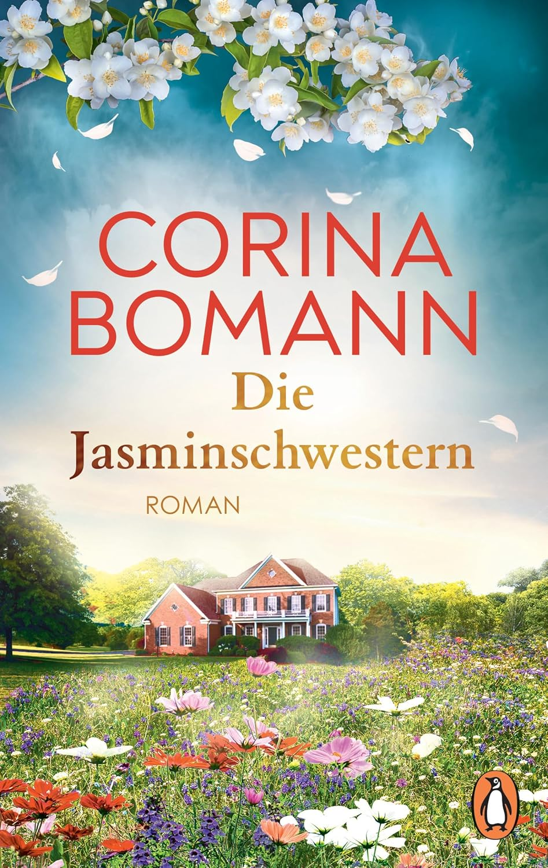**中文书名：《茉莉花友谊》**

**英文书名：The Jasmine Sisters**

**德文书名：Die Jasminschwestern**

**作 者：Corina Bomann**

**出 版 社：Penguin Verlag**

**代理公司：Penguin Random House Verlagsgruppe/ANA/Winney**

**页 数：544页**

**出版时间：2025年5月**

**代理地区：中国大陆、台湾**

**审读资料：电子稿**

**类 型：女性小说**

**版权已授：捷克、丹麦、意大利、荷兰、挪威、俄罗斯、西班牙**

**内容简介：**

友谊如春日绽放的茉莉花。

梅兰妮的未婚夫突遭意外陷入昏迷，年轻的女孩不仅为爱人的生命担忧，更对两人的未来感到迷茫。在经历数周的绝望与麻木后，她来到96岁曾祖母汉娜的庄园寻求慰藉。在庄园老宅阁楼，她发现了一本越南童话集——由此引出了汉娜尘封的往事：出身越南望族的少女如何成长，又如何与贫苦女孩儿“茉莉姐妹”谭相遇。梅兰妮听故事听得入神：曾祖母向她讲述着寺庙与稻田间的冒险故事，以及两个女孩因一场宿命变故而分离、却又缔结非凡友谊的往事。梅兰妮不仅从汉娜的回忆与不可撼动的生命热情中获得慰藉，也在照看庄园花园的鳏夫托马斯身上得到温暖的陪伴。突然间，她感到心中有一丝希望的火花正轻轻跃动……

**作者简介：**



**科丽娜·博曼**（**Corina Bomann**）的畅销历史小说总销量已超过两百万册，她的作品常常登上畅销书排行榜。她的读者们热衷于她笔下勇敢的女性形象、炽热的情感以及感人至深的故事。最近，她的《瓦尔德弗里德诊所》系列更是备受关注，这部作品讲述了柏林一家医院的跌宕起伏的故事。此外，她的新系列《罗森哈格的女人》（*The women of Rosenhag*）一书背景设定在瑞典，讲述了两位勇敢的女主角为自由和爱情而奋斗的故事。

**感谢您的阅读！**

**请将反馈信息发至：版权负责人**

**Email**：[**Rights@nurnberg.com.cn**](mailto:Rights@nurnberg.com.cn)

安德鲁·纳伯格联合国际有限公司北京代表处

北京市海淀区中关村大街甲59号中国人民大学文化大厦1705室, 邮编：100872

电话：010-82504106, 传真：010-82504200

公司网址：[http://www.nurnberg.com.cn](http://www.nurnberg.com.cn/)

书目下载：<http://www.nurnberg.com.cn/booklist_zh/list.aspx>

书讯浏览：<http://www.nurnberg.com.cn/book/book.aspx>

视频推荐：<http://www.nurnberg.com.cn/video/video.aspx>

豆瓣小站：<http://site.douban.com/110577/>

新浪微博：[安德鲁纳伯格公司的微博_微博 (weibo.com)](https://weibo.com/1877653117/profile?topnav=1&wvr=6)

微信订阅号：ANABJ2002

